**Jahreskonzept-Meeting Sa 3. März 2018 in Konstanz**

**Wie geht es GEMEINSAM weiter mit Rotary Böblingen und Rotary Volketswil ? Treffen, Vorträge, Ausflüge, Kommunikation, Projekte….**

**Was können wir mit- und voneinander lernen, was können wir gemeinsam gestalten….was können / wollen wir gemeinsam erreichen……**

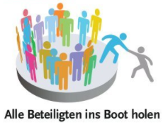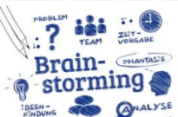 

**WER :** **ALLE** Rotary Böblingen – Rotary Volketswil **MIT** Begleitung

**WANN:  SAMSTAG 3. März 2018, 10 - ca.14.30**

* 10-12 Uhr: Tagungsteilnehmer Brainstorming.
* 10-12 Uhr Begleitpersonen (wenn kein Brainstorming-Teilnehmer) "freie Zeit"  zum Shoppen, Kaffee-Trinken, am See spazieren, Konstanzer Atmosphäre geniessen
* 12-14.30: ALLE gemeinsames Mittagessen

**WO:**Hotel Barbarossa, Obermarkt 8-12. 78462 Konstanz  ( Fussgängerzone – Stadtmitte Konstanz) [www.hotelbarbarossa.de](http://www.hotelbarbarossa.de/) 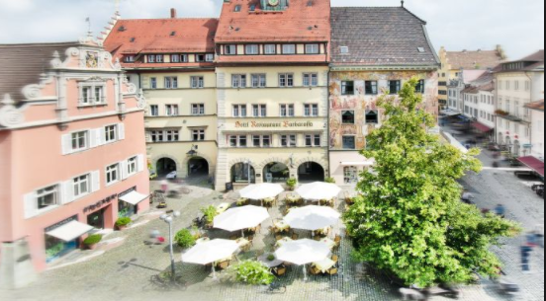 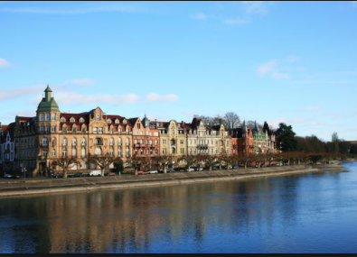

**Anreise**

* mit dem **Auto:** Parkhäuser in näherer Umgebung Augustinerparkhaus und Altstadtparkhaus (in ca. 300m Entfernung), außerdem Döbeleparkplatz in ca. 800m Entfernung ( KEINE direkten Hotelparkplätze, nur für Hotelgäste reservierbar)
* mit dem **Zug:**  fußläufig zum Hotel (ca. 4-5 min)

**Kosten:**

* 31,00 Euro für die Teilnehmer der Tagungspauschale (35 Euro sofern unter 10 Personen Anmeldung)
* 23,50 Euro für Begleitperson

**BITTE DOODLE Teilnahme PRO PERSON ausfüllen: DEADLINE Anmeldung:** 11. Februar 2018